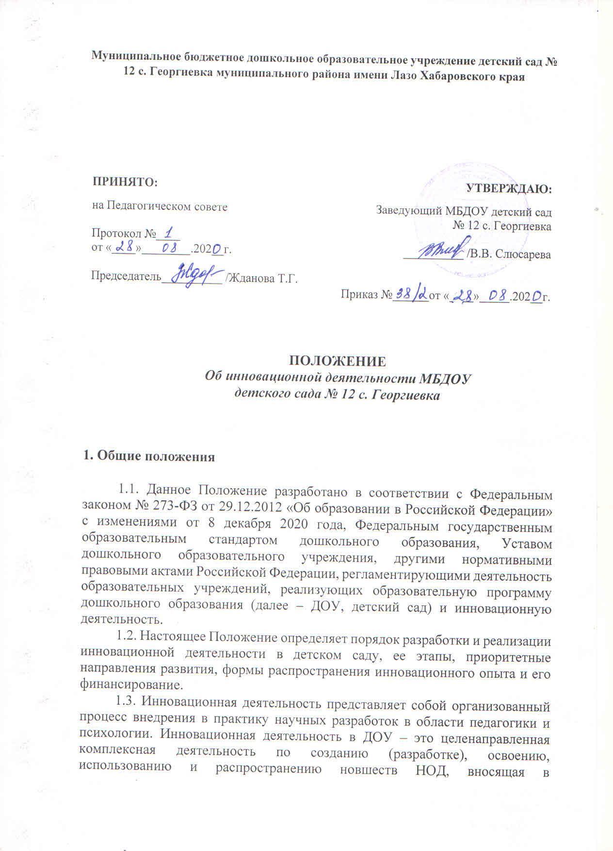развивающуюся образовательную среду новые, устойчиво эффективные и стабильные элементы.

1.4. Инновационная деятельность в сфере дошкольного образования осуществляется в целях обеспечения модернизации и развития системы дошкольного образования с учетом основных направлений социально-экономического развития Российской Федерации, Хабаровского края, реализации приоритетных направлений государственной политики Российской Федерации и Хабаровского края в сфере образования.

1.5. Реализация инновационной деятельности является одним из механизмов повышения эффективности деятельности ДОУ и улучшения качества образования и воспитания дошкольников.

1.6. Инновационная деятельность ориентирована на совершенствование научно-педагогического, учебно-методического, организационного, правового, финансово-экономического, кадрового, материально-технического обеспечения системы дошкольного образования и осуществляется в форме реализации инновационных проектов и программ ДОУ.

1.7. Участниками инновационной деятельности могут быть участники образовательных отношений ДОУ.

1.8. Участники образовательных отношений ДОУ, принимающие участие в реализации инновационной деятельности, в праве определять тематику и направления инновационной деятельности, обязаны соблюдать Устав ДОУ, настоящее Положение и иные акты законодательства.

1.9. Не допускается реализация в ДОУ инновационной деятельности, в ходе которой может быть нанесен моральный или физический ущерб здоровью участникам образовательных отношений.

1.10. Не допускается реализация в ДОУ инновационной деятельности, не соответствующей ФГОС ДО.

**2. Цель и задачи инновационной деятельности в ДОУ**

2.1. Основной целью инновационной деятельности ДОУ является улучшение способности педагогической системы детского сада достигать качественно более высоких результатов образования.

2.2. Задачами инновационной деятельности в ДОУ являются:

2.2.1. Обеспечение вариативности воспитательно-образовательного процесса ДОУ, ориентированного на индивидуальность ребенка и запросы его семьи.

2.2.2. Реализация программы инновационной деятельности ДОУ.

2.2.3. Повышение уровня профессионального мастерства руководителя и педагогов ДОУ.

2.2.4. Создание необходимых условий для творческой деятельности педагогов-практиков.

2.2.5. Способствование формированию у педагогического коллектива инновационного мышления, восприятия и использование их в профессиональной деятельности, развитие способности адекватно воспринимать педагогические новшества.

2.2.6. Формирование инновационного потенциала педагогических кадров ДОУ - совокупность социокультурных и творческих характеристик личности педагога, которые выражаются в готовности совершенствовать педагогическую деятельность, вносить новые идеи, моделировать их в своей практической деятельности.

2.2.7. Формирование необходимых для инновационной деятельности личностных качеств (высокая работоспособность, высокий эмоциональный статус, готовность к творчеству) и специальных качеств (использование новых технологий и методов обучения), аналитических способностей педагогических коллективов.

2.2.8. Мотивация педагогов к нововведениям через формирование потребности: в повышении профессионального статуса в педагогическом коллективе, достижение большего признания, большая конкурентоспособность как специалиста, в расширении возможности профессионального самоутверждения и самореализации.

2.2.9. Стимулирование и активизация экспериментально-научных исследований педагогов, нацеленных на разработку перспективных технологий обучения и воспитания детей.

2.2.10. Осуществление информационной, научно-методической и психолого-педагогической поддержки творческих поисков.

2.2.11. Совершенствование материально-технической базы ДОУ за счет распространения инновационного педагогического опыта.

2.2.12. Систематизация, пропаганда и обобщение опыта инновационной деятельности ДОУ, внедрение в массовую педагогическую практику.

**3. Содержание и направления инновационной деятельности в ДОУ**

3.1. Направления инновационной деятельности находятся в сфере изменения содержания образования и внедрения новых технологий обучения локального масштаба, направленные на развитие детей в одной или нескольких образовательных областях, видах деятельности и/или культурных практиках, методики, формы организации образовательной работы, совершенствование учебно-методического, правового, финансово-экономического, кадрового обеспечения системы образования.

3.2. Инновационная деятельность направлена на:

3.2.1. Решение педагогическим коллективом определенных актуальных проблем, с целью обновления процессов обучения и воспитания в соответствии с требованиями ФГОС ДО, развития ДОУ в целом, повышения качества дошкольного образования.

3.2.2. Разработку и проверку образовательных технологий, форм, методов и средств обучения и воспитания, программно-методического обеспечения образовательного процесса, учебно-методических комплексов, направленных на развитие творческих способностей личности, умственной деятельности.

3.2.3. Разработку и апробацию новых механизмов управления образованием, направленных на модернизацию управления образованием, развитие и освоение новых форм контроля.

3.2.4. Разработку и опытную проверку систем оценки качества образования, форм и процедур промежуточной аттестации обучающихся, систем адресного сопровождения и поддержки различных категорий воспитанников.

3.2.5. Разработку дидактических, контрольно-диагностических материалов по информатизации образовательного процесса и изучению спроса на образовательные услуги ДОУ.

3.2.6. Диагностику результативности инновационной деятельности, отслеживание результатов, анализ и обобщение полученных результатов.

3.2.7. Создание новых образцов образовательно-воспитательной практики (новые предметы, предоставление дополнительных услуг и др.) и освоение нового содержания дошкольного образования.

3.2.8. Апробацию новых направлений подготовки и переподготовки педагогических кадров, а также современных образовательных услуг.

3.2.9. Создание условий для реализации экспериментальной деятельности.

3.2.10. Экспериментальную деятельность по другим направлениям инновационных процессов в системе дошкольного образования.

3.2.11.

3.2.12. Повышение профессиональной компетентности педагогов ДОУ в рамках апробации инновационной деятельности.

3.2.13. Распространение инновационного опыта работы ДОУ.

3.3. Приоритетные направления развития инновационной деятельности ДОУ могут изменяться в соответствии с годовыми задачами деятельности ДОУ. Системы дошкольного образования.

3.4. Инновационный процесс определяет необходимость стратегического планирования и обоснования инновационных практик, социальным требованиям, кадровому потенциалу, уровню методического обеспечения, что позволяет реально планировать систему мероприятий, корректировать деятельность педагогов, соотносить полученные результаты с исходными условиями, анализировать развитие своей инновационной практики, и прослеживать собственную, индивидуальную траекторию развития. Осмысление индивидуальной траектории развития инновационной практики позволяет определить оптимальный механизм, с помощью которого осуществляется управление инновационной деятельностью в ДОУ.

3.5. Развивающаяся инновационная деятельность в масштабах ДОУ является важным компонентом системы непрерывного профессионального развития педагогов и повышения их профессиональной компетенции.

3.6. Эффективность внедрения новшества в практику определяется промежуточными результатами инновационной деятельности, через разработанную педагогами и проектной группой систему диагностики результатов, соответствующую педагогическим целям и задачам определенного этапа инновации, направленных на реализацию целевых ориентиров как социально-нормативных возрастных характеристик возможных достижений ребёнка.

3.7. Проектные, проблемные, творческие объединения педагогов в 4. рамках реализации инновационной деятельности выполняют функции разработки и реализации нововведений по решению актуальных педагогических и управленческих проблем, а также способствуют консолидации единомышленников, стремящихся совместными усилиями оптимизировать собственную педагогическую деятельность.

**4. Порядок разработки и реализации инновационной программы**

4.1. Инновационная деятельность осуществляется как в индивидуальном порядке, так и в творческих группах.

4.2. Коллектив ДОУ может осуществлять инновационную деятельность по одному или нескольким направлениям.

4.3. В детском саду создается инновационная программа.

4.4. Инновационная программа - это комплекс взаимосвязанных мероприятий по осуществлению инновационной деятельности, направленных на повышение эффективности управления процессами внедрения новшеств в образовательную практику.

4.5. Инновационная программа может включать в себя один или несколько инновационных проектов и состоит из разделов: Целевой раздел. Организационный раздел. Содержательный раздел. Оценочный раздел.

4.5.1 Целевой раздел инновационной программы представляет собой пояснительную записку с обоснованием целевых ориентиров программы, описание целей и задач, ожидаемых результатов реализации Программы.

В пояснительной записке необходимо:

- дать характеристику новшества, разработанного в ходе реализации инновационного проекта, и обосновать необходимость его внедрения, т. е. обосновать целевые ориентиры (актуальность);

- сформулировать темы инновации;

- описать результаты, достигнутые образовательной организацией (группой ОО) от реализации инновационного проекта;

- описать общие тенденции развития ДОУ и их сопоставление с приоритетами развития системы дошкольного образования;

- формулирование цели, задач, принципов (Формулируя цель и задачи, которые показывают «шаги» работы по внедрению новшеств в образовательную практику, нужно учитывать, что целеполагание имеет ряд важных моментов. Под целью понимается образ желаемого результата с фиксированным временем его получения. Поскольку в цели отражается планируемый результат, то она должна быть проверяема. Цель должна быть сформулирована понятно, доступно и принята участниками деятельности. Цель конкретизируется в задачах работы. Структура ожидаемых результатов должна ориентировать в средствах решения поставленных задач в соответствии с логикой организации процесса внедрения инноваций).

4.5.2. Организационный раздел определяет общие рамки организации процесса внедрения новшества (этапы), а также механизм (принципы, технологии и методы) реализации Программы. Деятельность по реализации Программы должна способствовать решению каждой из поставленных задач.

В организационный раздел также необходимо включить:

- определение сроков и этапов инновационной деятельности;

- предполагаемый состав участников реализации инновационного проекта;

-  описание кадровых условий реализации инновационной программы;

-  описание информационно-методического, учебно-нормативного и воспитательно-образовательного обеспечения реализации инновационной программы (информационно-методические условия реализации инновационной программы должны обеспечиваться современной информационно-образовательной средой. Здесь необходимо указать сайт и подходы работы с ним, а также перечень пособий и методических разработок как на бумажных, так и на электронных носителях, технические средства);

- критерии и показатели, по которым будет определяться качество реализации проекта и результаты освоения программы;

- прогнозирование дальнейшего развития.

**4.5.3. Содержательный раздел:**

- определяет общее содержание деятельности и представляет собой календарный план мероприятий по реализации программы внедрения;

- описывает продукты инновационной деятельности (педагогические проекты, календарно-тематические планы, дидактико-методические, контрольно-диагностические разработки, методические рекомендации, информационные буклеты и иное);

- описывает методические продукты и (или) педагогические практики, свидетельствующие о достижении результата.

4.5.4. Оценочный раздел:

- описывает подходы к мониторингу результативности реализации инновационной программы, так как общей конечной целью инновационной деятельности в ДОУ являются качественные изменения, произошедшие в образовательном процессе в целом, в управленческих практиках, в практиках преподавания, в образовательных результатах детей и т. д. Реализация Программы предполагает, что в организациях, на которые будет направлено внедрение инноваций, произойдут такие изменения. Именно эти изменения будут свидетельствовать о результативности реализации Программы.

- описывает анализ эффективности осуществляемой работы, подтвержденный результатами мониторинга знаний, умений, навыков воспитанников.

5. Организация инновационной деятельности

5.1. Документы инновационной деятельности разрабатываются педагогическими коллективами ДОУ и утверждаются заведующим ДОУ.

5.2. В ДОУ утверждается состав рабочей группы педагогов по реализации инновационного проекта и разрабатывается план инновационной деятельности в соответствии с тематической направленностью.

5.3. Основанием для начала реализации инновационного проекта является положение и приказ заведующего дошкольным образовательным учреждением о проведении инновационной работы.

5.4. Ход и результаты инновационной деятельности представляются и утверждаются на педагогическом совете ДОУ.

5.5. ДОУ самостоятельно:

5.5.1. Организуют своевременное и достоверное информационное сопровождение реализации инновационной деятельности, информируя обучающихся, родителей (законных представителей) несовершеннолетних обучающихся и иных заинтересованных лиц о целях, задачах, механизмах реализации, результативности инновации.

5.5.2. Реализуют утвержденную инновационную деятельность в установленные сроки.

5.5.3. Организуют образовательный процесс с учетом мероприятий проекта (программы) инновационной деятельности, с учетом направления инновационной деятельности.

5.5.4. Создают необходимые условия для повышения квалификации педагогических работников по направлениям утвержденной инновационной деятельности.

5.5.5. Обеспечивают соблюдение прав и законных интересов участников образовательного процесса.

5.5.6. Своевременно информируют Управление образования о возникших проблемах, препятствующих реализации инновации, которые могут привести к невыполнению календарного плана работ.

5.5.7. Осуществляют мониторинг реализуемого проекта (программы) инновационной деятельности.

5.5.8. Самостоятельно привлекают социальных партнеров и /или иные организации для улучшения качества реализации инновационной деятельности.

5.5.9. Ежегодно, в рамках мероприятий муниципального уровня, в соответствии с годовым планом работы Управления образования и реализуемыми муниципальными проектами в сфере дошкольного образования, представляют отчеты о результатах прохождения промежуточных этапов реализации инновационного проекта за прошедший учебный год (в письменной форме), либо итоговый отчёт о результатах реализации инновации (очная защита).

5.6. Руководство реализацией проекта (программы) муниципальной инновационной площадки осуществляет педагогический совет ДОУ или творческая группа педагогов, деятельность которых регламентируются соответствующими Положениями.

5.7. Руководитель учреждения несет ответственность за осуществление всех видов образовательной и инновационной деятельности в ДОУ.

5.8. Реализация инновационной деятельности может прекращаться в следующих случаях:

5.8.1. Завершения плановых сроков реализации инновационной деятельности.

5.8.2. По инициативе ДОУ с обоснованием объективных причин.

5.8.3. Нарушения действующего законодательства в сфере образования, нормативных актов, регламентирующих инновационную деятельность, включая настоящее Положение.

5.8.4. Непредставления, а также несвоевременного представления отчетных материалов о реализации инновационной деятельности в ДОУ.

5.8.5. Невыполнение и/или ненадлежащее исполнение ДОУ принятых на себя обязательств, зафиксированных в программе инновационной деятельности.

5.8.6. Низкая результативность деятельности ДОУ по реализации инновационного направления.

5.8.7. Вопрос о досрочном прекращении реализации инновационной деятельности утверждается приказом заведующего ДОУ.

6. Финансирование инновационной деятельности ДОУ

6.1. Источниками финансирования инновационной деятельности ДОУ являются материальные и финансовые средства ДОУ.

6.2. Финансирование инновационной деятельности может осуществляться за счёт поступающих или получаемых доходов от предоставляемых ДОУ в соответствии с её уставом платных дополнительных образовательных услуг.

6.3. Финансирование инновационной деятельности может осуществляться за счёт средств, добровольно выделяемых отдельными гражданами, организациями, предприятиями различных форм собственности.

6.4. В целях стимулирования деятельности педагогических работников ДОУ, в пределах, имеющихся у неё средств на оплату труда работников самостоятельно определяет размеры доплат, надбавок, премий и других мер материального стимулирования.

**7. Заключительные положения**

7.1. Настоящее Положение может быть изменено или дополнено по мере необходимости, возникшей в практике его функционирования.

_________